Образец для корректировки ошибочной транзакции Корвет-Телеком

В ЗАО «Автокард-холдинг»
Копия в бухгалтерию ЗАО «Корвет-Телеком»

Заявление

Я, ИВАНОВ ИВАН ИВАНОВИЧ, паспорт серия 00 00 № 0000000000 выдан ОВД «Медведково» г. Москвы 01.01.2001.
«01» января 2005 года при проведении платежа в Системе e-port ошибочно пополнил баланс договора 00-0000 (неправильный номер договора) на сумму 0000 рублей 00 копеек (Сумма прописью).
Прошу перечислить указанную сумму на номер договора 00-0000 (правильный номер договора).
Владельцем договора является Иванов И.И.

Копия чека прилагается.
Подпись_______________И.Иванов.
“02” января 2002 года.
Контактный телефон (000) 000-00-00

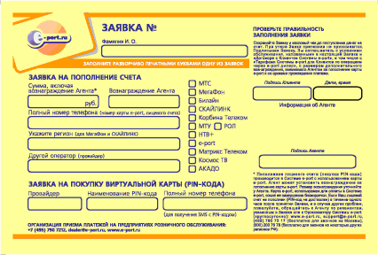

ПБОЮЛ Сидорова О.Е.
ИНН 007712345672
НМ 20258814
КЛ 0257 /1
01.01.05 00:00
_ _ _ _ _ _ _ _ _ _ _ _ _
0116 3 000.00
_ _ _ _ _ _ _ _ _ _ _ _ _
**************000.00
_ _ _ _ _ _ _ _ _ _ _ _ _
ИТОГ**********000.00
НАЛИЧ 000.00
СДАЧА 0.00
СПАСИБО!
*ПФП 00007996*

